**Visdrone数据集**

Visdrone其实是来源于两个单词，一个叫vision（视觉），一个叫drone（无人机）。无人机(drone)，或者说一般的无人驾驶飞行器(UAVS)，配备了摄像头，已经被快速地部署到广泛的应用中包括农业、航空摄影、快速配送和监视等。因此，自动理解这些平台收集的视觉数据变得非常需要，这使得计算机视觉与无人机的关系越来越紧密。

VisDrone提供了一个大规模的基准测试，为各种重要的计算机视觉任务提供精心注释的真实数据，使视觉遇见无人机。

VisDrone2019数据集由中国天津大学机器学习和数据挖掘实验室的AISKYEYE团队收集。基准数据集由261,908帧组成的288个视频剪辑和10,209个静态图像组成，由各种无人机安装的摄像头捕获，涵盖了包括地点(来自中国各地14个不同城市，相隔数千公里)、环境(城市和乡村)、物体(行人、车辆、自行车等)和密度(稀疏和拥挤的场景)在内的广泛方面。该数据集是在不同的无人机平台、不同的场景以及不同的天气和光照条件下收集的。这些顿手动标注了超过260万个物体的边界框，如行人、汽车、自行车和三轮车等常见的物体。还提供了一些重要的属性，包括场景。

在这个数据集上开展了挑战赛的任务：

(1)任务1: 图像中的目标检测挑战。该任务旨在从无人机拍摄的单个图像中检测预定义类别的物体(例如，汽车和行人)。

(2)任务2: 视频中的目标检测挑战。该任务与任务1类似，只是需要从视频中检测物体。

(3)任务3: 单目标跟踪挑战。该任务旨在估计目标的状态，该目标在第一中指示，在后续的视频帧中。

(4)任务4: 多目标跟踪挑战。该任务旨在恢复每个视频中物体的轨迹。

(5)任务5: 人群计数挑战。该任务旨在计算每个视频中的人数。

**VisDrone2019目标检测数据集**

**主要特点:**

1.大规模: 目标检测数据集包含了大约6471张训练图像和548张验证图像，以及1610张测试图像。

2.高质量标注: 所有的图像都进行了精确的标注，包括目标的类别、位置、大小等信息。标注信息，包括边界框的坐标、目标类别、遮挡程度、截断程度等。

3.多样性: 数据集包含了各种各样的场景，包括城市、乡村、森林、海滩等，以及各种天气条件如晴天、阴天、雨天等

4.多类别: 数据集包含了多种类型的目标，包括行人、车辆、自行车、摩托车、飞机、船只、动物等。

5.挑战性: 由于无人机的高空视角、目标的小尺寸、复杂的背景等因素，目标检测任务具有很高的挑战性。

VisDrone2019的目标检测数据集为研究者提供了一个大规模、多样性、高质量的数据集，可以用于训练和验证目标检测算法。

**数据集图片样例：**

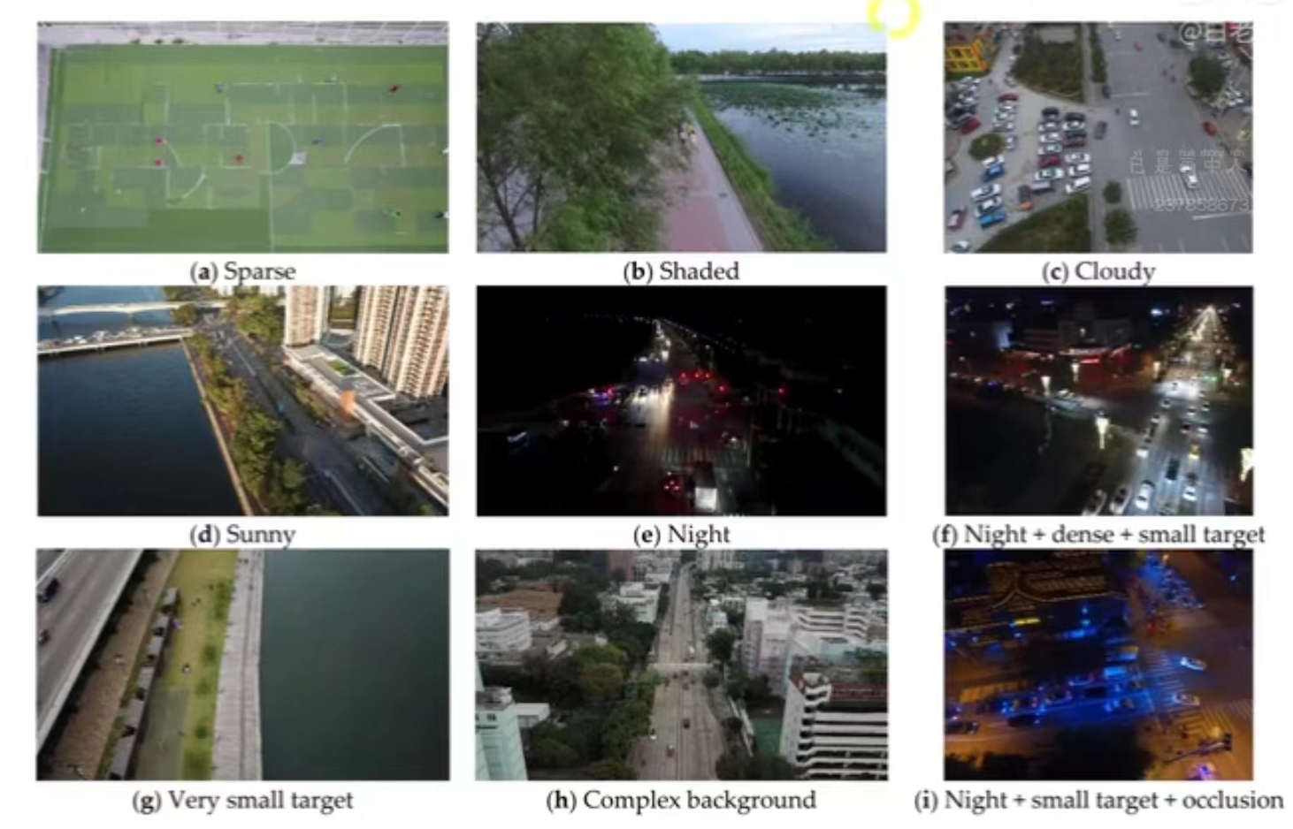

第一张是稀疏的物体，第二张是行人受到遮挡，第三张是阴天，第四张是晴天，第五张是晚上，第六张是晚上的密集小目标，第七张是非常小的小目标，第八张是背景比较复杂的，第九张是晚上有遮挡的小目标。

**数据集图物体类别及分布：**

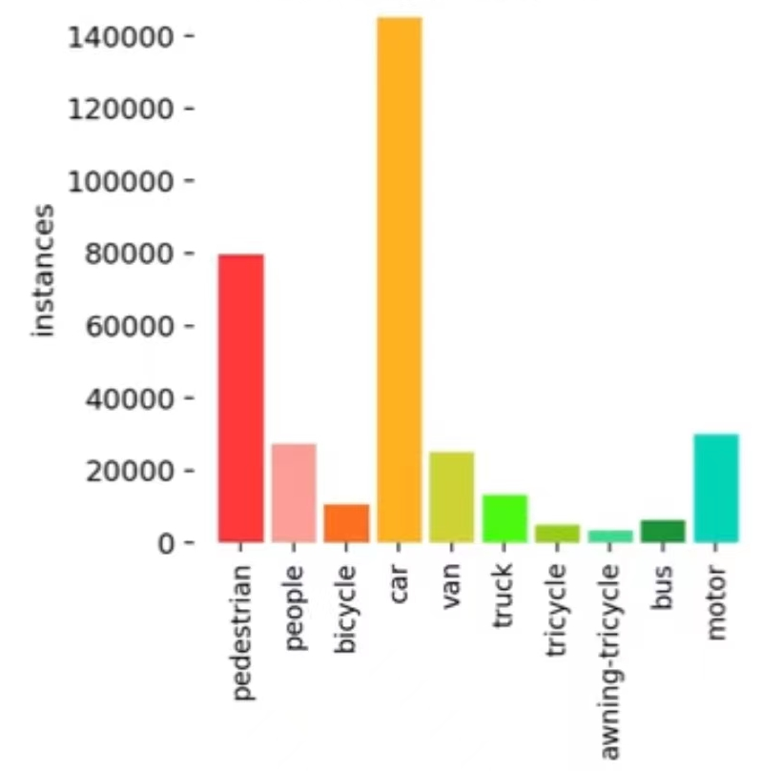

共有十二个类别：忽略区域（0），行人（1），人（2），自行车（3），汽车（4），面包车（5），卡车（6），三轮车（7），遮阳蓬三轮车（8），公交车（9），摩托车（10），其他（11）。

**数据集标注格式：**

样例：562,390,61,38,1,4,0,0

540,372,65,33,1,4,01

<bbox_left>,<bbox_top>,<bbox_width>,<bbox_height>,<score>,<object_category>,<truncation>,<occlusion>

<bbox_left>:预测边界框左上角的x坐标；

<bbox_top>:预测边界框左上角的y坐标；

<bbox_width>:预测边界框的像素宽度；

<bbox_height>:预测边界框的像素高度；

<score>:在DETECT10N文件中，score表示预测边界框包围物体实例的置信度。在GROUNDTRUTH文件中，score被设置为1或0。1表示在评估中考虑边界框，而0表示将忽略边界框。

<object_category>;物体类别表示标注物体的类型，即忽略区域(0)、行人(1)、人(2)、自行车(3)、汽车(4)、面包车(5)、卡车(6)、三轮车(7)、遮阳篷三轮车(8)、公交车 (9)、摩托车(10)、其他 (11)。

<truncation>:在DETECTI0N结果文件中，sore应设置为常数-1。在GROUNDTRUTH文件中，sore表示物体部分在框外的程度(即，无截断=0(截断比例0%)，部分截断=1(截断比例1%~50%))。

<occlusion>:在DETECT10N文件中，score应设置为常数-1。在GROUNDTRUTH文件中，score表示物体被遮挡的部分(即无遮挡=0(遮挡比例0%)，部分遮挡=1 (遮挡比例1%~50%)，严重遮挡=2(遮挡比例50%~100%))。